**Може ли природата да помогне на града в борбата с измененията в климата?**

Зачестилите новини за наводнения и екстремни засушавания и горещини вече не ни учудват. Честотата и мащабът на тези явления ни показва, че промените в климата вече са факт и че трябва да се адаптираме към тях. Все повече общини ще страдат от такива явления и ще търсят решения в рамките на все по-ограничените си възможности. Може ли самата природа да им помогне?

**Малмьо в Швеция и Копенхаген в Дания**, например, имат богат опит в борбата и в справянето с катастрофални наводнения. Честотата им и мащабите им, обаче, все растат. Вместо строителство на предпазни съоръжения и увеличаване на капацитета на канализационната мрежа двете общини вече експериментират със зелена и синя инфраструктура: растителност и вода. Това решение включва няколко километра от водни канали и ретенционни езера, зелени покриви и зелени площи, проектирани да задържат и забавят водния отток. Не само че наводненията са предотвратени, а и самият град е станал по-привлекателен за своите обитатели. Алтернативното решение – разширяването на техническата инфраструктура – е практически трудно осъществимо и изключително скъпо.

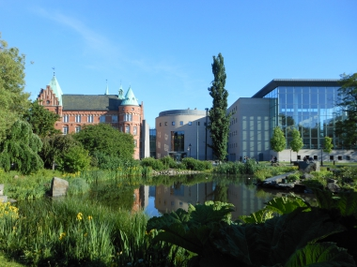

Това работещо решение се прилага вече и при планирането и застрояването на нови квартали. Нещо повече, зелените и сини решения помагат в намаляването на потреблението на енергия, в изграждането на пасивни сгради и в интегрираното потребление и генериране на „възобновяема“ енергия. Малмьо с гордост предлага своите иновации чрез мрежата по програма УРБАКТ „Устойчива Европа“. -

Ротердам също се бори с водата – с покачващото се морско равнище, в поройните дъждове и с речните прииждания. В ниските холандски земи, водата трябва да се задържи, пренасочи и изпомпа. Вече няма възможност да се стесняват реките и каналите и да се изграждат все по-високи диги. Дошъл е ред на експериментирането с „плуващи“ съоръжения. Защо да не изнесем редица обществени занимания – забавления, спорт, обучения и семинари, ресторанти и пр. – на плаващи павилиони (като на снимката по-долу). Високите води тях не ги ловят.

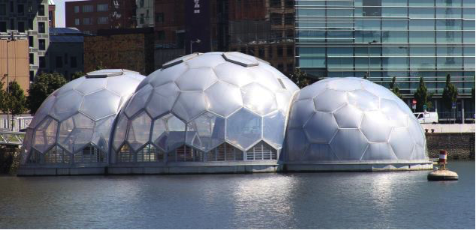

Не всички иновации се посрещат еднозначно от широката общественост. Родителите питат: плаващите съоръжения безопасни ли са за децата? Ами, ако високите води отнесат павилиона в открито море? Ротердамските изобретатели гарантират, че това няма как да се случи.

**Солун гради устойчивост като ангажира гражданите**

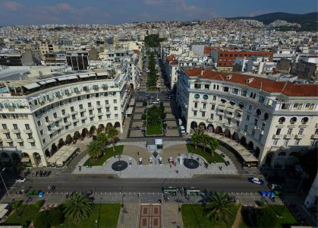

Солун гради своята стратегия за устойчивост по партньорски способ като си сътрудничи с над 40 неправителствени организации и над 2 000 граждани. Търси се ангажираност от хората и местните общности. В разгара на финансовата криза градът насърчава създаването на зелени покриви и дори на градско земеделие. Тези инициативи се посрещат доста радушно от обикновените граждани.

За своите ценни зелени площи градът развива програмата „Осиновете си зелено петно“. Тя способства съвместното поддържане на обществените площи и намалява общинските разходи. Дава на хората градинарски умения, чувство за общност и устойчивост във времена на недоимък и шокови промени.

**Билбао вдъхновява**

[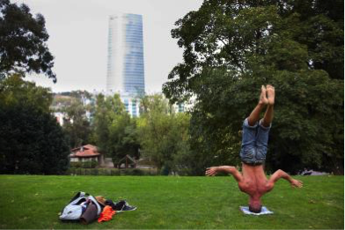](http://urbact.eu/urban-evolution-towards-resilience)

Билбао, който наскоро бе отличен като град-добра практика по УРБАКТ, е възприел цялостен подход при адаптирането към неблагоприятните социално-икономически и климатични изменения. Градът вече 30 години работи с интегрирани планове за развитие. В резултат е изграден световно известния музей на изкуството „Гугенхайм“, почистено е цялото протежение на реката, създадени са зелени/туристически атракции, консервиран е историческия център, предприети са мерки за младежка заетост и включване.

Тези градове предлагат ефективни решения – повишава устойчивостта си, като подобряват качеството на живот на своите граждани и стават привлекателни места на отдих и туризъм. Подходът за реализиране на тези решения не е толкова нов – смелост и визия на бъдещето, ангажиране на широката общественост, порзрачно управление и стремеж към сътрудничество с всички сектори на обществото и икономиката.

Със съкращения

Биргит Георги, Urbact.eu